玉林市**2020**年初中学业水平考试

物理模拟试题(四)

(时间：90分钟　　满分：100分)

班级：________　姓名：________　成绩：________

一、单项选择题(本大题共15小题，每小题3分，共45分．在每小题列出的四个备选项中只有一项符合题目要求，每小题选对的得3分，不选、多选或错选的均得0分)

1．(2018·北部湾)下列估测最符合实际的是（B）

A．一个苹果的质量约为500 g B．人的正常体温约为37 ℃

C．一支铅笔的长度约为0.5 m D．一节干电池的电压约为5 V

2．(2019·扬州)“北斗”导航系统是我国自行研制的通信系统，该系统在传递信息过程中要依靠（A）

A．电磁波　　B．超声波　　C．次声波　　D．激光

3．(2018·怀化)下图中符合安全用电原则的是D

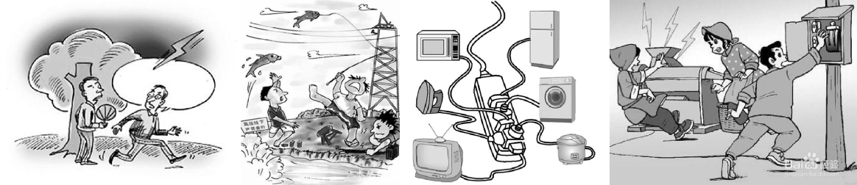

4．(2018·长春)下列现象中，由于光的反射形成的是（B）

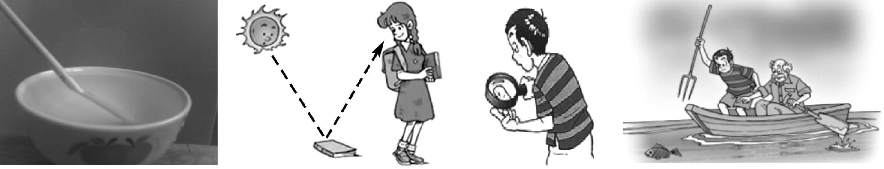

5．(2018·成都)如图所示的串联和并联电路，两个灯泡阻值不等，开关S闭合，关于电路中的电流或电压关系，下列说法正确的是（C）

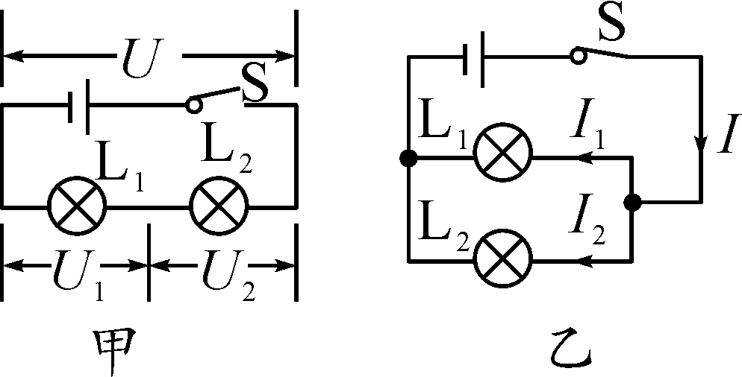

A．甲电路中，*U*＝*U*1＝*U*2

B．甲电路中，*U*>*U*1＝*U*2

C．乙电路中，*I*＝*I*1＋*I*2

D．乙电路中，*I*>*I*1＝*I*2

6．(2018·荆州)关于声现象，下列说法正确的是（C）

A．有些高科技产品不振动也可发声

B．声音只可以传递信息

C．考场周边“禁止鸣笛”是防止噪声产生

D．“闻其声而知其人”主要是根据声音的响度来判断的

7．(2018·泰安)家庭常用的电吹风既能吹冷风又能吹热风．下列电路中最符合电吹风工作要求的是（A）

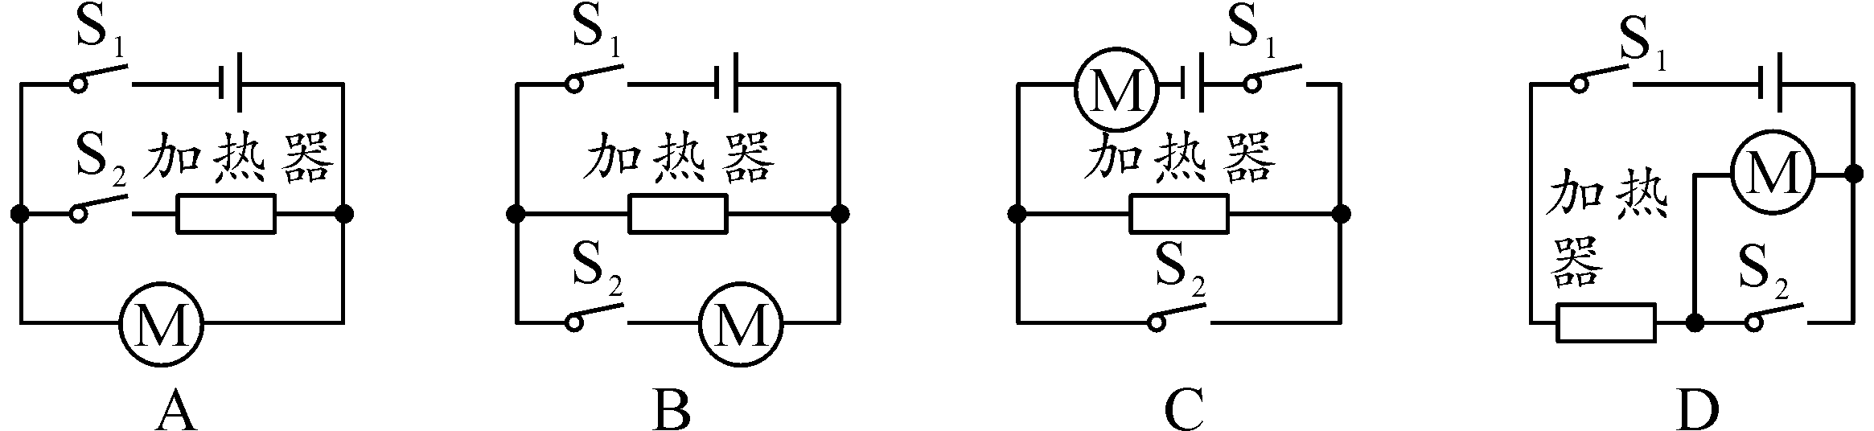

8．(2019·益阳)小汽车在平直公路上运动时的位移－时间图象如图所示，则小汽车的运动情况是（A）

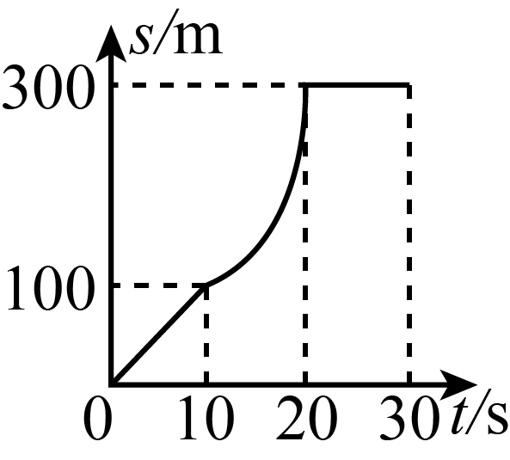

A．在第一个10 s内以10 m/s做匀速运动

B．在第二个10 s内速度大小不变

C．在第三个10 s内前进了300 m

D．在前30 s内的平均速度为15 m/s

9．(2018·白银)小汽车已经进入寻常百姓家庭，下列说法正确的是（B）

A．小汽车在水平公路上静止时，汽车对地面的压力和地面对汽车的支持力是一对平衡力

B．小汽车在水平公路上高速行驶时，汽车对地面的压力小于汽车的重力

C．小汽车在水平公路上匀速直线行驶时，车轮不受摩擦力作用

D．使用安全带和安全气囊是为了减小惯性

10．(2019·鄂州)小曦用高压锅帮妈妈煲鸡汤时，联想到了许多物理知识．下列说法不正确的是（B）

A．高压锅煲汤更快是因为液面上方的压强越大，液体的沸点越高

B．鸡汤在沸腾过程中吸收热量，温度不变，内能不变

C．煲鸡汤过程中，限压阀转动，此过程的能量转化与内燃机的做功冲程相似

D．限压阀口“烟雾缭绕”，这是水蒸气液化形成的小水珠

11．(2019·宿迁)生活中许多现象都与我们学过的物理知识有关，下列对物理现象的解释不合理的是（B）

A．用吸管将饮料吸入口中，是利用了大气压强

B．火车进站时乘客必须站在安全黄线内，因为气流速度大，压强大

C．冬天搓手取暖，是通过克服摩擦做功，使手的内能增加

D．坐在行驶汽车上的乘客看路旁的树向后运动，说明运动是相对的

12．(2018·淄博)如图所示，弯曲的跳板把人弹至高处，这个过程中人的动能和重力势能的变化情况是（C）

A．动能减小，重力势能增大

B．动能增大，重力势能减小

C．动能先增大后减小，重力势能增大

D．动能先减小后增大，重力势能减小

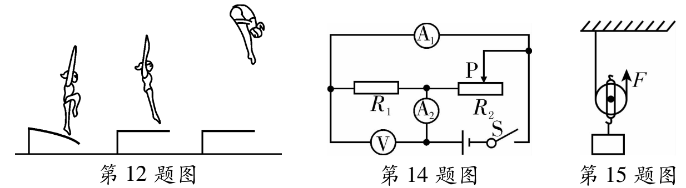

13．(2019·铜仁)某同学学习磁现象后，画出了以下四幅图，其中正确的是（C）

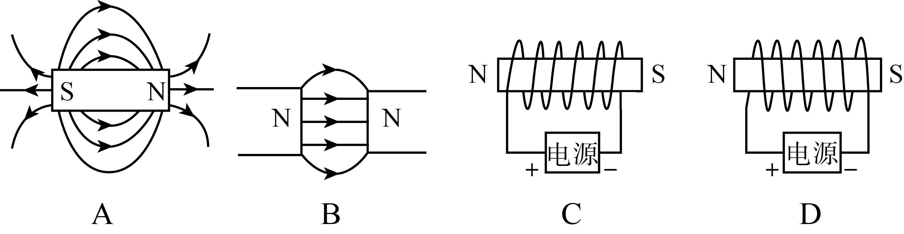

14．(2019·襄阳)如图所示，电源电压保持不变．闭合开关S，当滑动变阻器滑片P向右滑动过程中，下列说法正确的是（C）

A．电流表A1的示数变大

B．电压表V的示数变大

C．电压表V的示数与电流表A2的示数的比值变大

D．电压表V的示数与电流表A2的示数的乘积变大

15．(2019·鄂州)如图所示，利用动滑轮将重力为100 N的物体在5 s内匀速竖直提升，拉力*F*为60 N，绳子自由端移动的距离为2 m，不计绳重及摩擦，下列说法正确的是（D）

A．物体移动的速度为0.4 m/s B．所做的有用功为200 J

C．动滑轮的机械效率为60% D．拉力*F*的功率为24 W

二、填空题(本大题共6小题，每空1分，共12分)

16．(2019·扬州)扬州大力推进“24小时城市书房”建设，书房内禁止大声喧哗，这是在**声源**处控制噪声．书房内还配置了自助式消毒机，这是利用**紫外线**(选填“红外线”或“紫外线”)消毒灭菌的．

17．(2018·南充)中国在核电事业上已取得辉煌成就，其援建巴基斯坦的核电站，即将于2019年投入使用，核电站的核心设备是核反应堆，核反应堆是利用原子核的**裂变**(选填“裂变”或“聚变”)来发电的；手机是我们现在越来越普遍的通信工具，手机是利用**电磁波**传递信息的．

18．(2018·沈阳)书法是中国传统艺术之一，是民族文化的瑰宝，书写毛笔字时，纸上的墨迹逐渐变干的过程中，是**汽化**(填物态变化名称)现象，闻到“墨香”，是**扩散**现象．

19．(2018·兰州)如图所示，水平桌面上条形磁体右端的N极正对电磁铁，当电磁铁中的电流增大时，条形磁体向右做加速运动，则电磁体中的电流是从***a***(选填“*a*”或“*b*”)端流入，条形磁体在运动过程中受到的摩擦力将**不变**(选填“变大”“不变”或“变小”)．

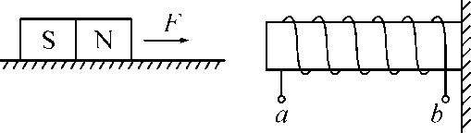　　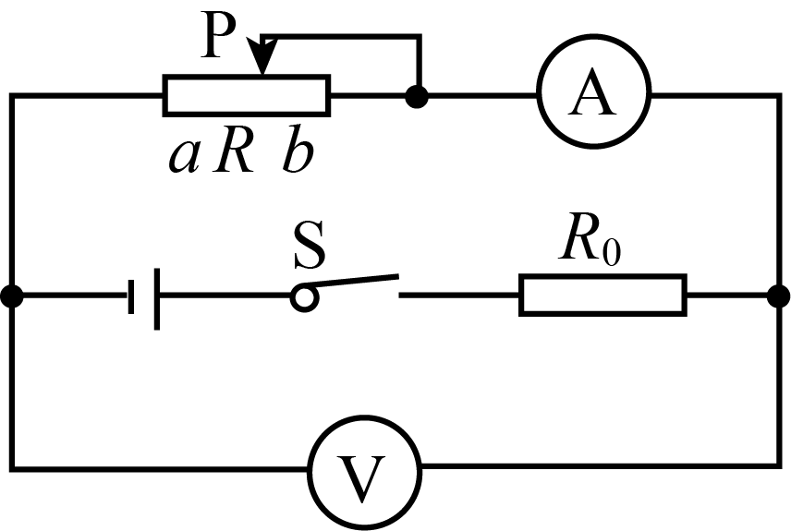

第19题图第21题图

20．(2019·常德)有一个饮料包装盒，上面标明容量500 mL，若饮料密度*ρ*＝0.9×103 kg/m3，则它装满该饮料的质量为**450**g；若饮料的比热容为4.0×103 J/(kg·℃)，则该饮料的温度升高5 ℃需要吸收**9×103J**的热量．

21．(2019·遂宁)如图所示电路，电源电压恒定，*R*0为定值电阻，闭合开关S，当滑动变阻器的滑片P从位置*a*移到另一位置*b*的过程中，电流表的示数变化范围为0.4－0.2 A，电压表的示数变化范围为2－4 V，则定值电阻*R*0的阻值为**10**Ω，电源电压为**6**V.

三、作图、实验与探究题(22小题每小问2分，23、24、25小题每空1分，共19分)

22．(1)(2018·扬州)如图所示，*A*、*B*两球带异种电荷，画出*A*受到重力和吸引力的示意图．

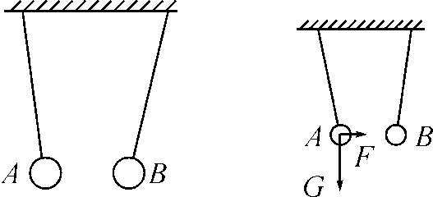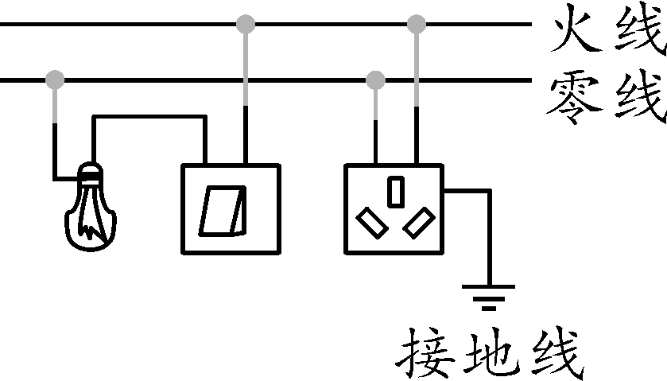

题图　答图

第(1)题图　　　　第(2)题图

(2)(2018·内江)请在图中用笔画线代替导线正确地将电灯、开关和插座接入家庭供电电路．

23．(2019·扬州)在“探究凸透镜成像规律”实验中：

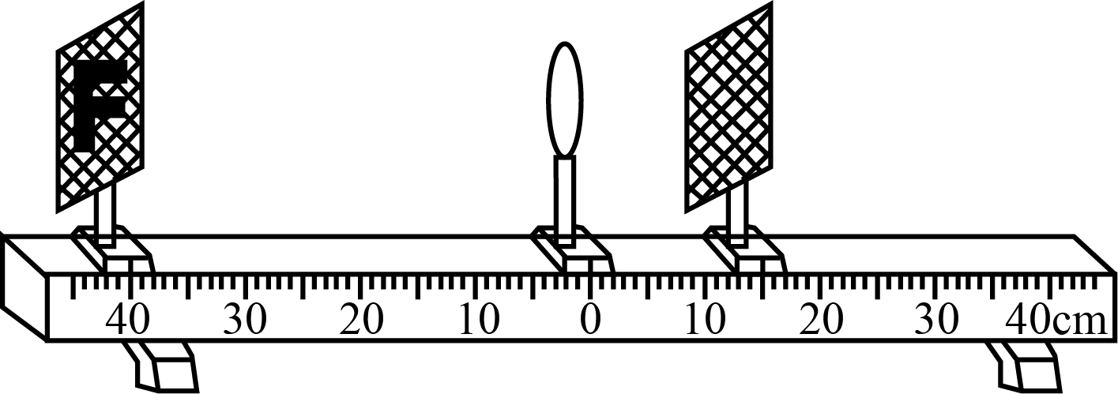

(1)使发光体F和光屏的中心位于凸透镜的主光轴上，最简便的操作是：**将发光体F、凸透镜和光屏靠拢进行调节**．

(2)如图所示，发光体F在光屏上成倒立、**缩小**的清晰实像，**照相机(合理即可)**就是这一原理的应用．

(3)接着给凸透镜“戴上”近视眼镜，发现光屏上的像变模糊了，在不移动发光体F和凸透镜的情况下，为使光屏上再次成清晰的像，应将光屏向**远离**(选填“靠近”或“远离”)凸透镜的方向移动．

24．(2019·扬州)在“探究影响滑动摩擦力大小的因素”实验中：

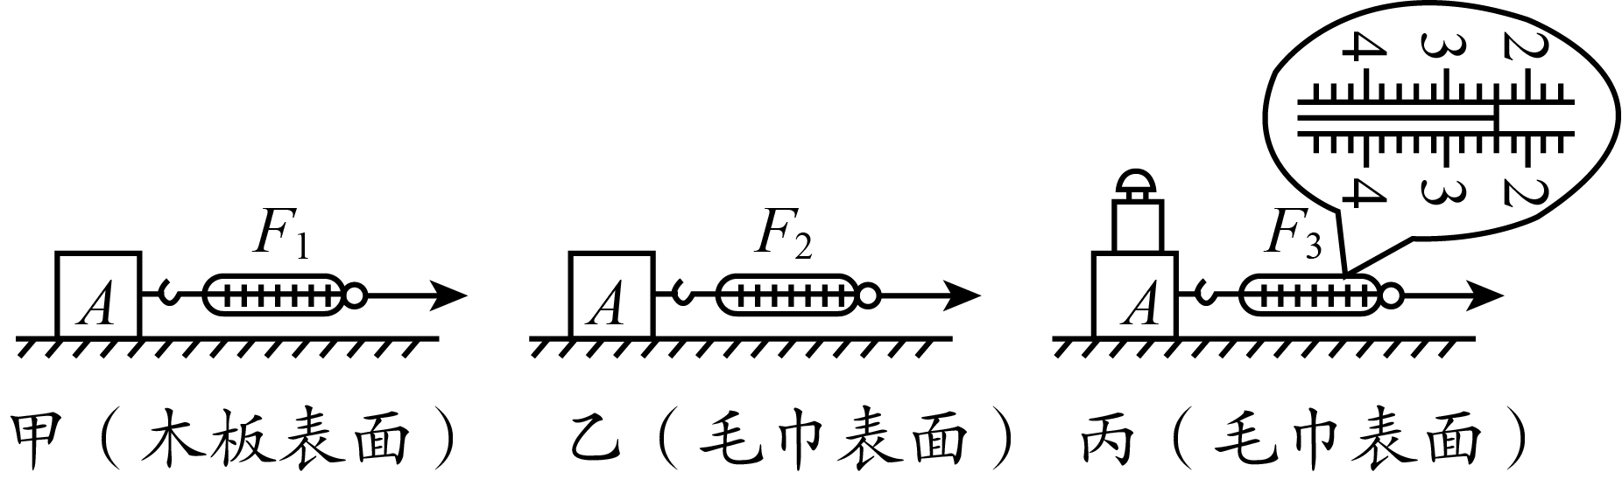

(1)如图所示，为测出滑动摩擦力大小，三次实验中均用弹簧测力计沿水平方向**匀速直线**拉动木块*A*，弹簧测力计的示数*F*1＜*F*2＜*F*3，图中*F*3为**2.4**N.

(2)图丙中，若增大弹簧测力计的拉力，则木块*A*所受滑动摩擦力**不变**(选填“变大”“变小”或“不变”)，木块*A*上面的砝码**受**(选填“受”或“不受”)摩擦力．

(3)比较**甲、乙**两幅图，可得出：压力相同时，接触面越粗糙滑动摩擦力越大．

25．(2019·十堰)小红在测量小灯泡的电功率实验中，选用的小灯泡标有“2.5 V”字样．

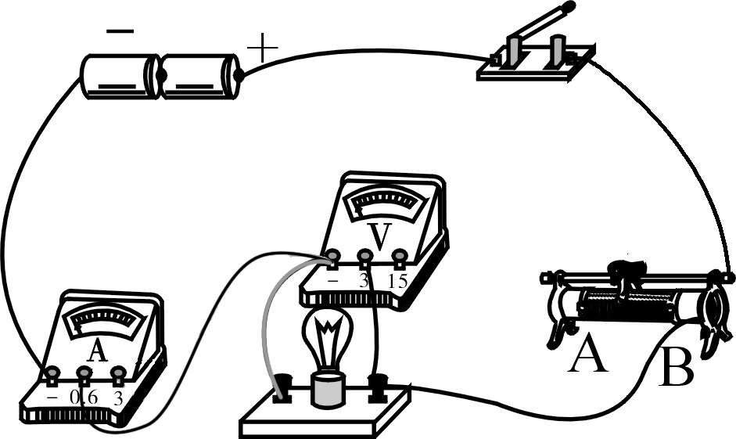甲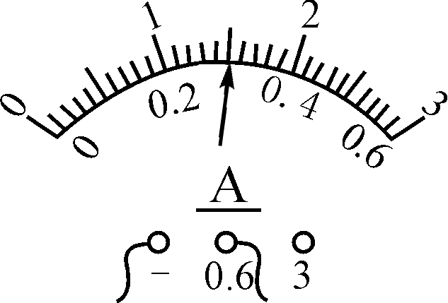乙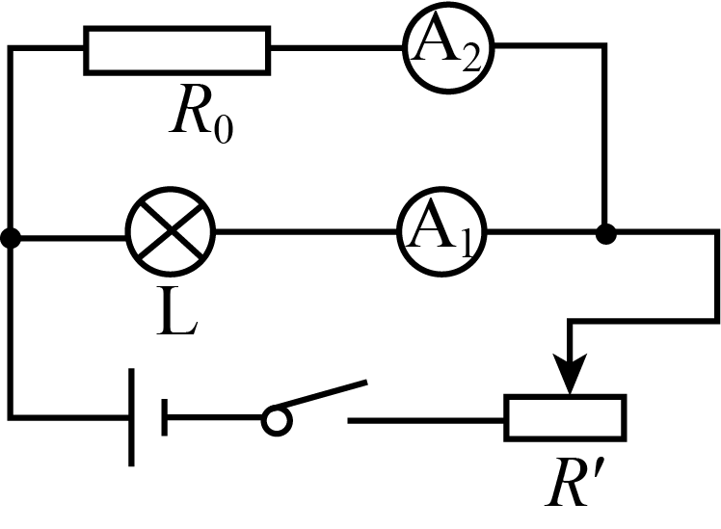丙

(1)在图甲电路中用笔画线代替导线，请你帮忙将电路连接完整；

**如图所示．**

(2)连接电路时，开关应处于**断开**状态；

(3)实验过程中电压表示数为2 V，为测定小灯泡的额定功率，小红应将变阻器滑片向**B**(选填“A”或“B”)端移动，同时注意观察**电压表**的示数变化，直到小灯泡正常发光，此时电流表示数如图乙所示，则小灯泡的额定功率为**0.75**W；

(4)小红还设计出了只有电流表没有电压表时测量小灯泡电功率的方法，其电路图如图丙所示，已知*R*0＝5 Ω，此方案最关键的一步是必须调节变阻器滑片，使电流表A2的示数为**0.5**A时，再读出电流表A1的示数，才能算出小灯泡的额定功率．

四、综合应用题(26小题6分，27小题8分，28小题10分，共24分，计算题的解答过程应写出必要的文字说明、主要公式和重要演算步骤，只写出最后答案的不能得分，结果应写明数值和单位．)

26．北部湾经济区内的部分学校已经引进“大鼻子”校车投入运行，用于接送学生上下学．如图所示，某新型“大鼻子”安全校车满员时人和车的总质量为1×104 kg，校车在平直公路上匀速直线行驶3 600 m用时360 s，所受阻力是总重力的0.01倍．求：

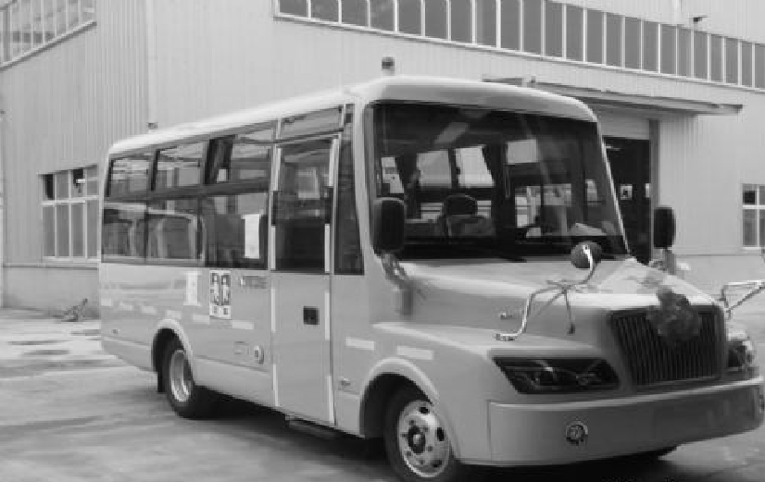

(1)行驶速度的大小；

(2)校车牵引力大小；

(3)校车牵引力的功率．

**解：(1)*v*＝＝＝10 m/s.**

**(2)校车重力*G*＝*mg*＝1×104 kg×10 N/kg＝1×105 N，由校车匀速直线行驶可知，牵引力大小*F*＝*f*＝0.01*G*＝0.01×1×105 N＝1×103N.**

**(3)校车牵引力的功率*P*＝＝＝*Fv*＝1×103 N×10 m/s＝1×104 W.**

27．(2019·江西)如图所示，电源电压保持不变，电流表的量程为0－0.6 A，电压表的量程为0－15 V，*R*1＝20 Ω，滑动变阻器*R*2的规格为“100 Ω　1 A”．

(1)闭合开关S1，断开开关S2、S3，电流表示数为0.4 A，求电源电压；

(2)闭合开关S3，断开开关S1、S2，滑动变阻器滑片置于中点位置时，电压表的示数为4 V，求*R*3的阻值；

(3)闭合开关S1、S2和S3，在不损坏电流表、电压表的情况下，求滑动变阻器*R*2连入电路的阻值取值范围．

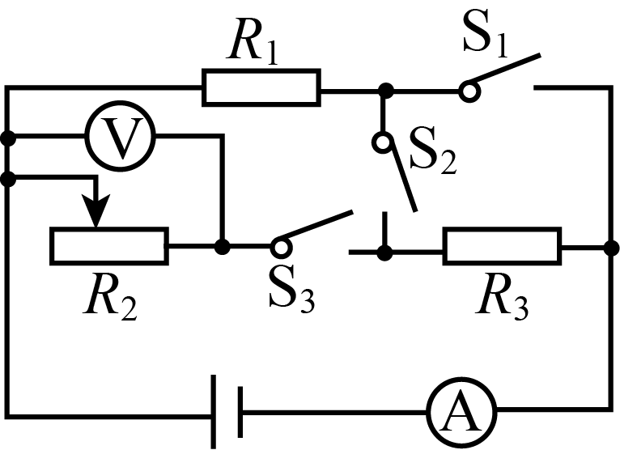

**解：(1)闭合开关S1，断开开关S2、S3，电路中只有*R*1连入电路，电路电流*I*＝0.4 A，则电源电压*U*＝*IR*1＝0.4 A×20 Ω＝8 V**

**(2)闭合开关S3，断开开关S1、S2，*R*2与*R*3串联，电压表并联在*R*2两端**

***R*2两端电压*U*2＝4 V，*R*3两端电压*U*3＝*U*－*U*2＝4 V**

**因串联电路电流处处相等，所以有*R*3＝*R*2中＝＝50 Ω**

**(3)闭合开关S1、S2和S3，电阻*R*3被短路，*R*1与*R*2并联，根据并联电路的电压规律，各支路两端电压均等于电源电压，*U*＜15 V，故电压表安全，为保护电流表安全，*I*最大＝0.6 A**

***I*1＝＝＝0.4 A**

***I*2最大＝*I*最大－*I*1＝0.6 A－0.4 A＝0.2 A**

***R*2最小＝＝＝40 Ω**

**所以滑动变阻器*R*2连入电路的阻值取值范围为40－100 Ω .**

28．(2018·成都)如图甲所示，*A*、*B*为不同材料制成的体积相同的实心正方体，浸没在圆柱形容器的水中，容器内部底面积是正方体下表面积的4倍．沿固定方向缓慢匀速拉动绳子，开始时，*A*的上表面刚好与水面相平，滑轮组绳子自由端的拉力大小为*F*0，*F*随绳端移动距离*s*绳变化的图象如图乙所示，已知动滑轮的重力*G*轮＝5 N，*g*取　10 N/kg.除了连接*A*、*B*间的绳子承受拉力有一定限度外，其他绳子都不会被拉断．滑轮与轴的摩擦、绳的质量等次要因素都忽略不计．

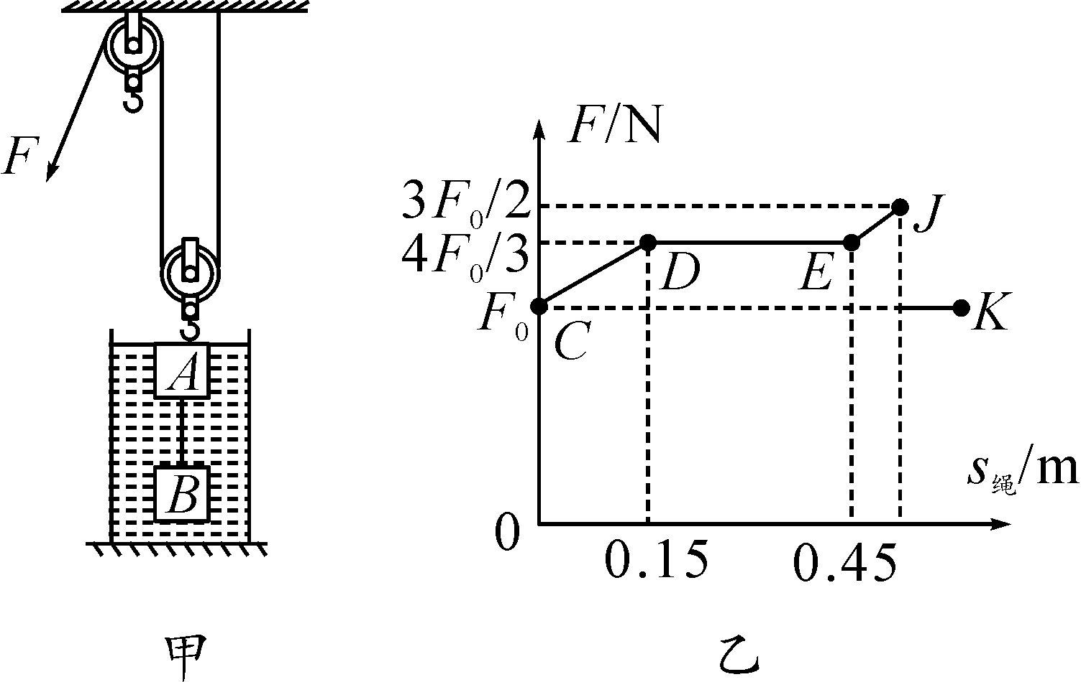

(1)正方体*A*、*B*之间的绳子长度*L*绳是多少？

(2)正方体*A*和*B*的密度*ρA*、*ρB*分别是多少？

(3)整个过程中，水对容器底部压强的最大变化量*Δp*是多少？

**解：(1)由图乙可以看出从*D*到*E*的过程中拉力的大小不变，由此可知，*D*点时物体*A*的下表面刚好离开水面，*E*点时*B*的上表面刚好到达水面．所以物体在这个过程中运动的距离就是*A*、*B*间绳子的长度．*L*绳＝＝＝0.15 m.**

**(2)由图乙*CD*段可知，此过程是物体*A*出水面的过程．绳端移动的距离为0.15 m，所以物体*A*上升的距离*h*＝＝0.075 m.**

**此过程中，*A*、*B*排开水的体积变化量，就是物体*A*的体积．**

**即*ΔV*排＝*VA*＝*S*容·*Δh*，*l*3＝4*l*2×(*l*－0.075 m)(*l*是物体*A*的边长)，解得*l*＝0.1 m．*VA*＝*VB*＝(0.1 m)3＝10－3 m3，**

**物体*A*浸没时受到的浮力*FA*＝*G*排＝*ρ*水*gV*排＝10 N，**

**因为*A*、*B*两物体的体积相同，所以物体*B*浸没时受到的浮力*FB*＝*FA*＝10 N.**

**由题意和图乙可知：**

**在*C*点时，绳端的拉力*F*0＝，**

**在*D*点时，绳端的拉力＝，**

**因为*E*、*J*间的距离小于*C*、*D*间的距离，说明在丁点时物体*A*、*B*间的绳子断了. 此时绳端的拉力*F*0＝.**

**联立上式可以解出*GA*＝25 N，*GB*＝20 N，*F*0＝15 N.**

**再有*ρ*＝和*G*＝*mg*可以解出：**

***ρA*＝＝2.5×103 kg/m3，*ρB*＝＝2×103 kg/m3.**

**(3)*J*点是*A*、*B*间绳子断开的瞬间，此时绳端的拉力**

**＝，**

**把*GA*＝25 N，*GB*＝20 N，*F*0＝15 N代入解得*F*′*B*＝5 N.**

**绳子断开瞬间与初始状态相比，液面的高度差最大，因此水对容器底部的压强变化也最大．又因为水平面上的圆柱形容器中，水对容器底部的压力变化量*ΔF*＝*ΔF*浮＝*FA*＋*FB*－*F*′*B*＝15 N，由*p*＝得*Δp*＝＝＝375 Pa.**